一、基础知识（每小题3分，共9分）
1．下列语句中加点字注音有误的一项是（ ）
A．我从石架向下望，感到头晕目眩（xuàn）；我听见有人啜（chuò）泣，正纳罕那是谁，结果发现原来是我自己。
B．每一朵盛开的花就像是一个小小的张满了的帆，帆下带着尖底的舱，船舱鼓鼓的，又像一个忍俊不禁（jīn）的笑容，就要绽开似的。
C．路过人家的墙下，偶一抬头，看见一颗结实累累（lěi）的柚子树。
D．我一直居住在被占领和被蹂躏（róulìn）的波兰。我的惟一奢(shē)望是在一个自由国家中，以一个自由学者的身份从事研究工作。
2．下列语句中书写完全正确的一项是（ ）
A．但我又一次次鼓起信心向前走去 因为我听到海依然在远方为我暄腾……
B．但理想有时候又是海天相吻的弧线，可望而不可既，折磨着你那进取的心。
C．当夜幕降临的时候，整个城市都是繁弦急管，都是灯红酒绿。
D．在她眼里，月的阴晴园缺不再各具风韵，反倒险象叠生，勾起了无穷的得失之患。
3．下列语句中加点的成语使用有误的一项是（ ）
A．好的书需要多读 , 重要的书必须常常反复阅读 , 每读一次都会让你觉得开卷有益。
B．母亲对我说：“你改掉了懒散的坏习惯，真是浪子回头啊。”
C．为了这样一个脆弱和卑微的生命，上苍给他制作出来的居所却有多精致、多仔细、多么地一丝不苟啊！
D．与书为友能够让你获益匪浅，将不同的书视为自己的朋友，就能增长阅历，丰富思想，增添情趣。
二、阅读下面的文言文，完成4-6题。（每小题3分，共9分）
余忆童稚时，能张目对日，明察秋毫，见藐小之物必细察其纹理，故时有物外之趣。
夏蚊成雷，私拟作群鹤舞于空中，心之所向，则或千或百，果然鹤也；昂首观之，项为之强。又留蚊于素帐中，徐喷以烟，使之冲烟而飞鸣，作青云白鹤观，果如鹤唳云端，为之怡然称快。
余常于土墙凹凸处，花台小草丛杂处，蹲其身，使与台齐；定神细视，以丛草为林，以虫蚁为兽，以土砾凸者为丘，凹者为壑，神游其中，怡然自得。
一日，见二虫斗草间，观之，兴正浓，忽有庞然大物，拔山倒树而来，盖一癞虾蟆，舌一吐而二虫尽为所吞。余年幼，方出神，不觉呀然一惊。神定，捉虾蟆，鞭数十，驱之别院。
4、下列语句中加点的词语解释不正确的一项是（ ）
A、项为之强 强：通“僵” 僵硬 B、鞭数十 鞭： 鞭子
C、作青云白鹤观 观：景观 D、方出神 方：正
5、与例句中的“之” 意思和用法相同的一项是（ ）
例：见藐小之物必细察其纹理
A、驱之别院 B、心之所向
C、故时有物外之趣 D、使之冲烟而飞鸣
6、下列对选文内容和写法的分析，不正确的一项是（ ）
A、全文紧紧围绕一个“趣”字，揭示儿童神奇美妙的内心世界。
B、“捉虾蟆，鞭数十，驱之别院”一句中，“捉”、“鞭”、“驱”三个动词的连用，表现了作者没有环境保护意识，不爱护小动物。
C、“昂首观之，项为之强”一句的停顿应该为“昂首/观之，项/为之强”
D、《童趣》一文的主旨是写作者儿时的“物外之趣”。作者通过自己的联想和想象，将眼前的事物放大了千万倍，从而享受到了一种独有的乐趣。

第Ⅱ卷 （其他类型题 共82分）
三、翻译、默写（共10分）
7．把上面文言文阅读材料中画横线的句子翻译成现代汉语。（4分）
①见藐小之物必细察其纹理，故时有物外之趣
答：
②果如鹤唳云端，为之怡然称快。
答：
8．默写古诗文中的名篇名句。（6分）
（1）补写出下列名句的上句或下句。（任选其中两句）（2分）
①________________，志在千里。
②万籁此都寂，________________。
③_________________，把酒话桑麻。
（2）请在李白的《闻王昌龄左迁龙标遥有此寄》和李商隐的《夜雨寄北》中任选一首，在答题卡上写出题目再默写全诗。（4分）
答：
四、阅读下面文章，完成9-12题。（共12分）
紫藤萝瀑布
我不由得停住了脚步。
从未见过开得这样盛的藤萝，只见一片辉煌的淡紫色，像一条瀑布，从空中垂下，不见其发端，也不见其终极。只是深深浅浅的紫，仿佛在流动，在欢笑，在不停地生长。紫色的大条幅上，泛着点点银光，就像迸溅的水花。仔细看时，才知道那是每一朵紫花中最浅淡的部分，在和阳光互相挑逗。
这里春红已谢，没有赏花的人群，也没有蜂围蝶阵。有的就是这一树闪光的、盛开的藤萝。花朵儿一串挨着一串，一朵接着一朵，彼此推着挤着，好不活泼热闹！
“我在开花！”它们在笑。
“我在开花！”它们嚷嚷。
每一穗花都是上面的盛开、下面的待放 。颜色便上浅下深，好像那紫色沉淀下来了，沉淀在最嫩最小的花苞里。每一朵盛开的花就像是一个张满了的帆，帆下带着尖底的舱，船舱鼓鼓的；又像一个忍俊不禁的笑容，就要绽开似的。那里装的什么仙露琼浆？我凑上去，想摘一朵。
但是我没有摘。我没有摘花的习惯。我只是伫立凝望，觉得这一条紫藤萝瀑布不只在我眼前，也在我心上缓缓流过。流着流着，它带走了这些时一直压在我心上的焦虑和悲痛，那是关于生死谜、手足情的。我沉浸在这繁密的花朵的光辉中，别的一切暂时都不存在，有的只是精神的宁静和生的喜悦。
这里除了光彩，还有淡淡的芳香，香气似乎也是浅紫色的，梦幻一般轻轻地笼罩着我。忽然记起十多年前家门外也曾有过一大株紫藤萝，它依傍一株枯槐爬得很高，但花朵从来都稀落，东一穗西一串伶仃地挂在树梢，好像在试探什么。后来索性连那稀零的花串也没有了。园中别的紫藤花架也都拆掉，改种了果树。那时的说法是，花和生活腐化有什么必然关系。我曾遗憾地想：这里再也看不见藤萝花了。
过了这么多年，藤萝又开花了，而且开得这样盛，这样密，紫色的瀑布遮住了粗壮的盘虬卧龙般的枝干，不断地流着，流着，流向人的心底。
花和人都会遇到各种各样的不幸，但是生命的长河是无止境的。我抚摸了一下那小小的紫色的花舱，那里满装生命的酒酿，它张满了帆，在这闪光的花的河流上航行。它是万花中的一朵，也正是一朵一朵花，组成了万花灿烂的流动的瀑布。
在这浅紫色的光辉和浅紫色的芳香中，我不觉加快了脚步。
- 本文的标题有何作用？（3分）

10、第二段中的“点点银光”和第三段中的“春红”分别指什么？（3分）

- 找出点明全文主旨的句子，说说你对这句话的理解。（3分）

- 本文的语言生动优美，请从修辞的角度赏析文中的划线句。（3分）

- 作文（60分）
以“童年”为题目，写一篇不少于600的记叙文。
要求：写记叙文，情感真诚，详略得当。
B卷（50分）
- 古诗赏析
江畔独步寻花
（唐）杜甫
黄四娘家花满溪，千朵万朵压枝低。
留连戏蝶时时舞，自在娇莺恰恰啼。
1、诗歌表达了诗人怎样的感情？从哪些词语可以看出？（4分）

- 课外文言文阅读
虎求百兽而食之，得狐，狐曰：“子无敢食我也。天帝使我长百兽；今子食我，是逆①天帝命也。子以我为不信②，吾为子先行；子随我后，观百兽之见我而敢不走乎？”虎以为然，故遂与之行。兽见之皆走。虎不知兽畏己而走也，以为畏狐也。
注：①逆:违抗 ②不信：不诚实，不可靠。
2、解释文中画横线的词语 （4分）
食〔 〕 皆 〔 〕
子〔 〕 走 〔 〕
3、翻译句子（6分）
- 天帝使我长百兽

- 虎不知兽畏己而走也，以为畏狐也

4、从这则寓言可概括出的成语 （ ）这个故事启示我们：（ ）。（2分）
三、名著及现代文阅读
- 名著（4分）
墙角的花，
你孤芳自赏时，
天地便小了。

5、上面这段这首小诗选自《 》，这本书大致包括三个方面的内容： ， ， 。
- 现代文阅读（18分）
父爱陷阱
⑴那年，他随父亲去狩猎，不慎掉进陷阱。突如其来的一阵黑暗，使他无法适应。他拼命挣扎，拼命呼喊父亲，但是这一切都是徒劳的。他清楚，不久前，父亲出猎时，耳朵受了伤，一直没康复。他所有的呼喊，父亲可能真的听不到。
⑵可是，他居然看见井口边，父亲正在伸头探望。他喜出望外，挥动双手，大声地喊着，爹，我在这儿！爹，我在这儿！父亲还是没听见。也许是陷阱内的光线太暗，父亲看了一会儿，没发现他，就转身离开了。那一刻，他急得哭了。
⑶他沿着井壁走了一周，没发现任何能攀援的地方，要想离开陷阱，凭他的能力，几乎是不可能的。他绝望地坐在地上，等待救援。时间一分一秒地过去，他期待着父亲能早点再找到这里，并能发现他。
⑷井下昏暗潮湿，坐在井底，他感到了阵阵寒意。更糟糕的是，他感觉肚子前所未有地饥饿。父亲一时找不到他，可能回村里喊救兵了。他意识到，即使父亲能以最快的速度赶回来，也需要两天的时间，那么，他能坚持两天吗？而他现在唯一能做的，只有耐心地等待。
⑸周边非常安静，他知道，夜幕开始降临了。忽然，他听到一阵窸窸窣窣（xīxīsūsū）的声音，好像是井边的草丛在响，可能是危险动物向井边靠近了。他无法想象，即使是一只常见的獾子，跟他同时窝在一个陷阱内，后果也难以接受。更何况在森林里，危险的动物不计其数。
⑹他提起警觉，掏出那把猎刀，作好了随时跟动物拼命的准备。幸运的是那声音一会儿又消失了——动物可能转个方向离开了。他松了一口气，再次坐到地上。
⑺没多久，困意向他袭来，他闭上了眼睛。忽然那声音再次响起，他重新提高了警惕。他意识到，在井内比在任何地方都危险，他没有退路，他必须时刻保持清醒。但是坚持不了多久，他又松懈了，只有听到井口的声音，他才又振作起来。
⑻夜深了，他不再指望父亲能来救他。如果父亲真的不来，那么，他将永远被困在井内。对于他来说，等待或许才是最危险的。想到这里，他再次站起来，沿着井壁寻找出路。他发现，井壁其实都是些松软的泥土，他掏出猎刀，在井壁上挖出阶梯，挖一步，向上爬一步。他相信，只要他能坚持住，不久就可以爬出陷阱。
⑼他终于成功了！当他爬到井口时，黎明的霞光正照射过来，明亮而美丽。他几乎耗尽了所有力气，一屁股坐在草地上。
⑽突然，他一跃而起，好像踩上了毒蛇一般——他发现了父亲！父亲竟然就站在一棵大树后面，静静地看着他，身边的草丛凌乱不堪。那一刻，他几乎气晕了——父亲竟然一直守在井口，任由他在井内痛苦地挣扎。他没想到父亲竟然如此冷漠绝情。
⑾父亲满脸憔悴，看到他，显得非常兴奋，赶忙跑过来拥抱他。
⑿他一把将父亲推开，气急败坏地说，我没有你这个见死不救的父亲！
⒀父亲伸出的手僵住了，愣了愣，显得很愧疚。父亲说，对不起。
⒁他说，你知道，我在井里多么期盼着你来救我；而你，竟然就一直守在井口看着我痛苦。
⒂父亲说，我知道你掉入陷阱，但是，我也知道，凭你的能力，能顺利爬出陷阱。因为井壁的土质很松软，只要有把猎刀就能顺利爬出来，而你身上就有一把猎刀。整个晚上，我守在井口，一步不敢离开，因为随时会有动物靠近陷阱。为了提醒你，我不得不用脚踩草丛，制造声音，幸运的是，昨天晚上一直没有任何动物出现。我知道，你习惯了等待救助，但是，更多的情况下，你等不到救援你必须学会自救！这便是我挖这口陷阱的初衷。
⒃他的双眼湿润了，他理解了父亲的苦心。他扑进父亲怀里，说，爹，对不起！父亲拥抱着他，开心地笑了。
- 那年，他才十三岁，却一夜间成熟得像个老猎人。
6、他掉进陷阱后，在什么情况下才采取自救措施？说明他在性格上存在什么弱点？（4分）
7、“他”从陷阱中成功自救后，在对待父亲的情感和态度上经历了 父亲和 父亲两个阶段。（4分）
8、父亲看到儿子以后，显得非常兴奋，赶快跑过来拥抱他，为什么？（4分）
9、本文以“父爱陷阱”为标题有什么含义？试分析文中父亲这一形象。（6分）
- 语言运用（12分）
10、人生的意义在于奉献而不在于索取。如果你是一棵大树，就撒下一片阴凉； ， ； ， 。（仿照划线句子续写两句）（4分）
11、“争创全国文明城，争做文明七中人”综合实践题。（9分）
（1）文明在学校。学校开展“写温馨提示，做文明学生”活动，请参照示例，选择下面一处校园公共场所，写一句温馨提示语（句式不拘，字数不超过15个）。 （4分）
示例：草坪――小草也有灵，脚下请留情。
①图书馆——
②餐厅——
12、“吃在成都，味在成都”，生活在成都，有很多美食。请写出一样你喜欢吃的美食，并为你喜欢的美食写一句宣传语。（要求：宣传语中要写出美食的特点）（4分）
美食名称：
宣传语：

初2015级9月月考答案

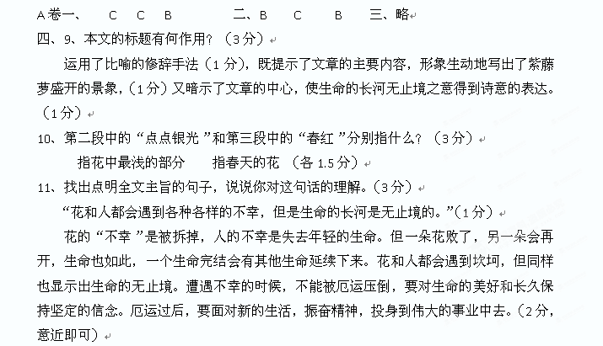12、本文的语言生动优美，请从修辞的角度赏析文中的划线句。（3分）
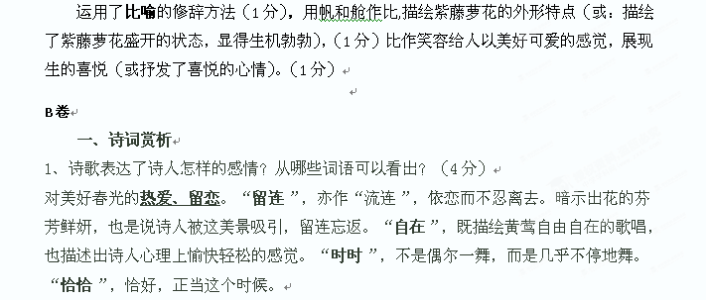二、课外文言文
2、解释文中画横线的词语 （4分）
食〔 吃 〕 皆 〔 都、全部、全 〕
子〔 你 〕 走 〔 跑 〕
3、翻译句子（6分）
- 天帝使我长百兽
天帝派我掌管百兽。
- 虎不知兽畏己而走也，以为畏狐也
老虎不知道百兽是害怕自己才逃走，还认为是害怕狐狸才逃跑。
4、从这则寓言可概括出的成语 （ 狐假虎威 ）这个故事启示我们：（ 不要借助他人的威风来吓唬人 ）。（2分）
- 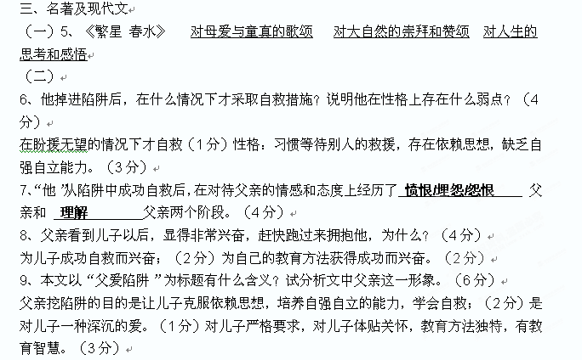语言运用（12分）
10、人生的意义在于奉献而不在于索取。如果你是一棵大树，就撒下一片阴凉； 如果你是一片绿叶 ， 就奉献一丝绿意 ； 如果你是一朵鲜花 ， 就吐露一缕芳香 。（仿照划线句子续写两句）（4分）
